TRƯỜNG THCS PHAN BÁ PHIẾN
TỔ KHOA HỌC TỰ NHIÊN

SÔI NỔI, HÀO HỨNG VÀ LAN TỎA NIỀM YÊU THÍCH KHOA HỌC TRONG BUỔI SINH HOẠT RA MẮT CÂU LẠC BỘ STEM

NĂM HỌC 2026 - 2027
Thực hiện kế hoạch giáo dục năm học 2026 - 2027 của Trường THCS Phan Bá Phiến, vào lúc 8h00 phút ngày 17/10/2026, tại phòng Hội trường, Tổ Khoa học Tự nhiên đã tổ chức Buổi sinh hoạt ra mắt Câu lạc bộ (CLB) STEM, mở ra một sân chơi trải nghiệm khoa học đầy bổ ích và lý thú cho học sinh toàn trường.
Về dự với buổi sinh hoạt có thầy Hồ Triệu Dũng - Phó hiệu trưởng nhà trường, cùng các thầy cô giáo trong Tổ Khoa học Tự Nhiên, Ban chủ nhiệm và toàn thể các thành viên chính thức của câu lạc bộ.
Buổi sinh hoạt với mục đích giới thiệu mục tiêu, định hướng hoạt động của CLB, kết nối các thành viên và tạo động lực để học sinh tích cực tham gia các hoạt động trải nghiệm, nghiên cứu, sáng tạo trong thời gian tới.
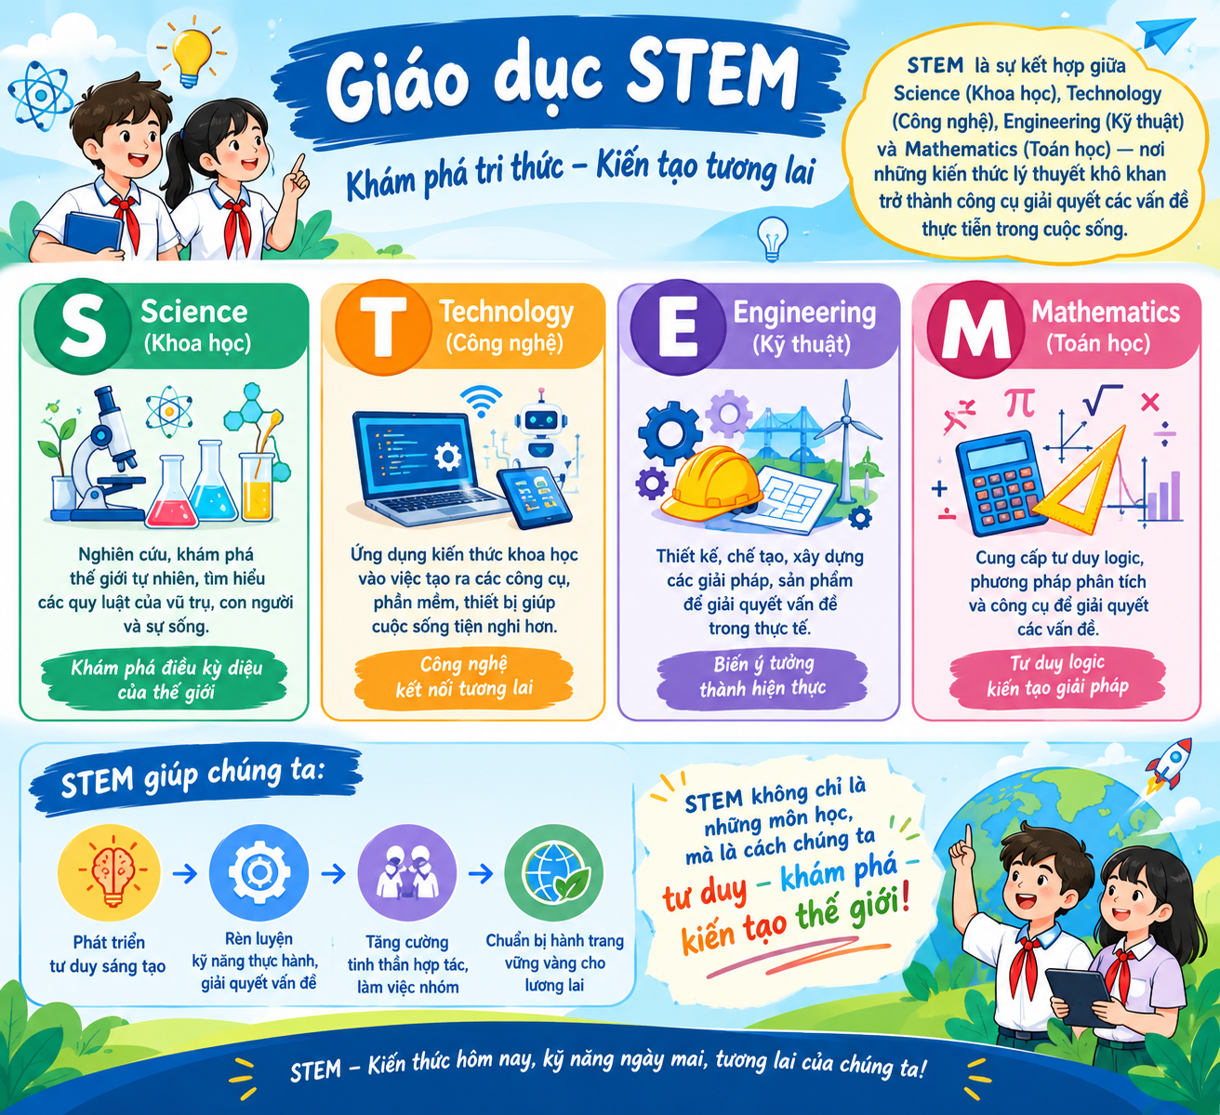
1. Mở màn truyền cảm hứng và khám phá về giáo dục STEM
Chương trình khởi động với bầu không khí hào hứng khi toàn thể giáo viên và các thành viên CLB cùng theo dõi video clip giới thiệu về Giáo dục STEM. Video giúp các bạn học sinh hiểu rõ hơn về sự kết hợp giữa Science (Khoa học), Technology (Công nghệ), Engineering (Kỹ thuật) và Mathematics (Toán học) - nơi những kiến thức lý thuyết khô khan trở thành công cụ giải quyết các vấn đề thực tiễn sinh động.

2. Công bố định hướng hoạt động và ra mắt các Đội nhóm
Tại buổi sinh hoạt, Ban chủ nhiệm đã giới thiệu mục tiêu và định hướng hoạt động của CLB trong năm học: tập trung vào làm việc nhóm, nghiên cứu các mô hình tái chế thân thiện với môi trường, thực hiện các dự án STEM liên môn và vận dụng nguyên lý khoa học vào cuộc sống.
Các thành viên câu lạc bộ chia thành 2 bảng thi đấu: bảng khối 6,7 và bảng khối 8,9. Sau 3 phút thảo luận sôi nổi để bầu Đội trưởng và đặt tên đội, đại diện các Đội trưởng - bạn Lê Bảo Ngọc Giang - đã tự tin phát biểu chia sẻ cảm xúc cùng quyết tâm đoàn kết, sáng tạo của toàn thể thành viên CLB.
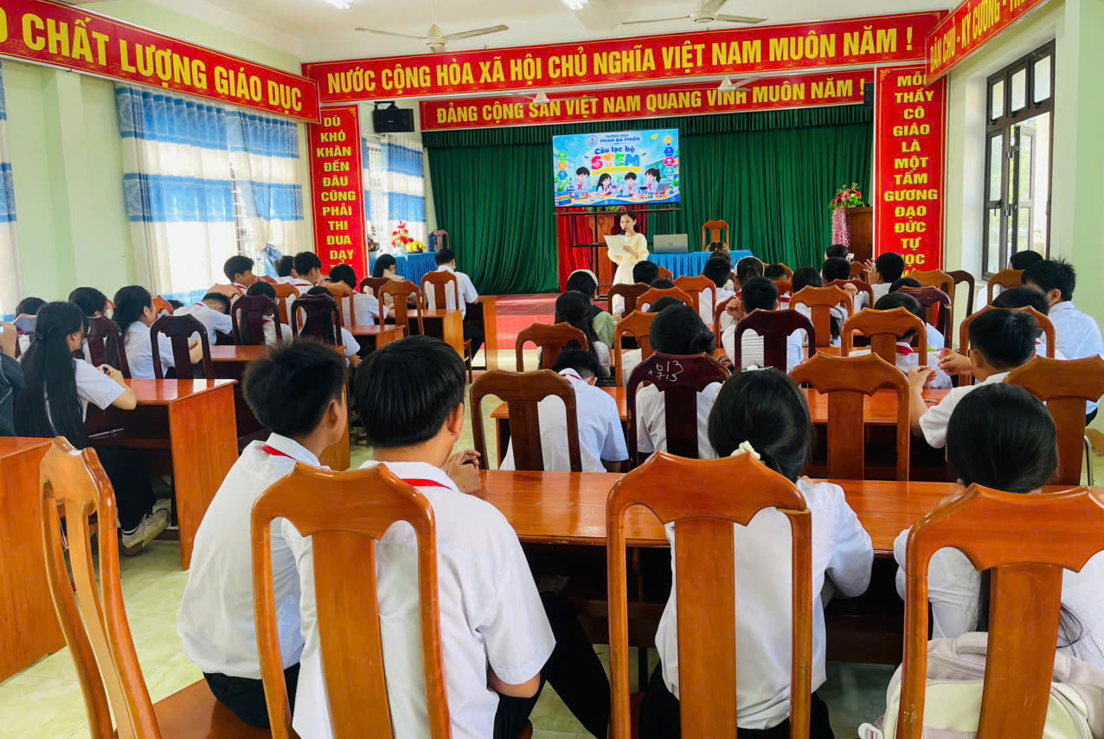
3. Thử thách trí tuệ cá nhân
Chương trình tiếp tục hâm nóng hội trường bằng phần thi thử thách cá nhân dành riêng cho các khối lớp. Bằng tư duy nhanh nhạy và kiến thức khoa học vững vàng, nhiều học sinh đã xuất sắc đưa ra đáp án chính xác, nhận được những tràng pháo tay cổ vũ nhiệt tình từ thầy cô, bạn bè và phần quà từ ban tổ chức.
4. Trò chơi trải nghiệm kịch tính: “Mảnh ghép đồng đội”
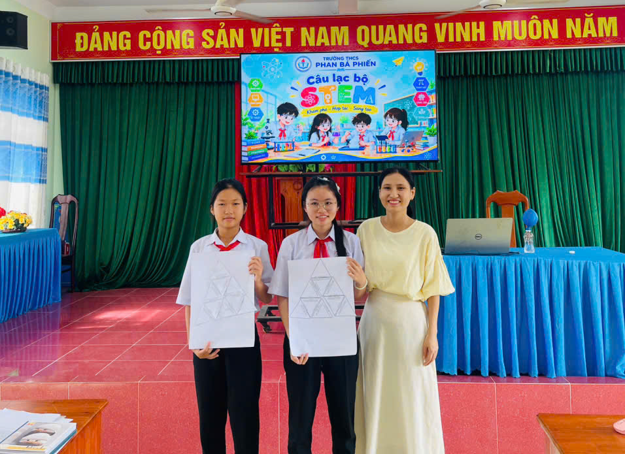
Trò chơi “Mảnh ghép đồng đội” đòi hỏi các đội phải sử dụng tư duy logic và sự phối hợp ăn ý. Mỗi đội nhận bộ mảnh ghép chứa các nội dung kiến thức khoa học, tiến hành cắt rời và sắp xếp sao cho các cạnh liền kề khớp đúng nội dung kiến thức khoa học. Sự tập trung, khéo léo và tinh thần làm việc nhóm tích cực đã giúp các đội nhanh chóng hoàn thành bức tranh logic hoàn chỉnh.

TỔNG KẾT VÀ TRAO GIẢI
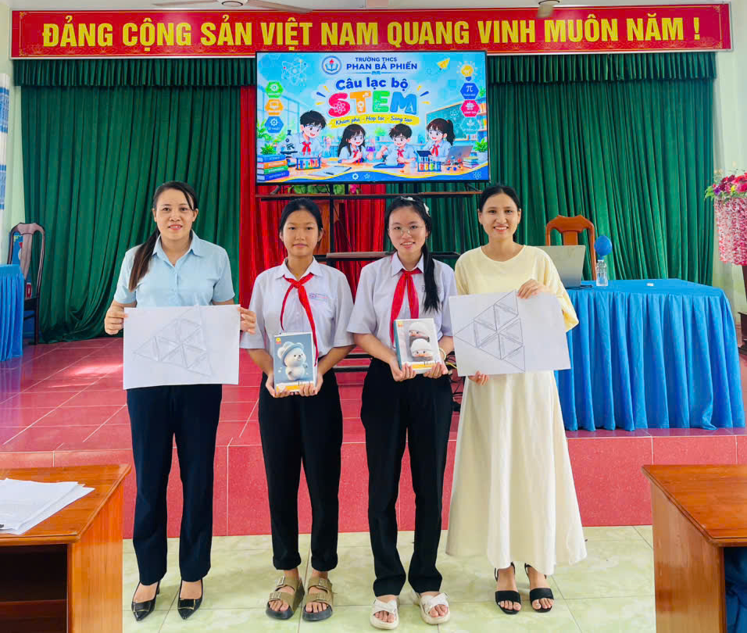
Khép lại các phần thi trải nghiệm gay cấn, Ban Tổ chức đã trao quà lưu niệm và vinh danh các đội chơi có thành tích xuất sắc nhất ở từng bảng đấu.

Buổi ra mắt CLB STEM đã diễn ra trong không khí vui tươi, đoàn kết và thành công tốt đẹp. Không chỉ tạo ra một không gian giao lưu bổ ích, chương trình còn khơi dậy niềm đam mê tò mò khoa học, khuyến khích các em học sinh tự tin thử nghiệm, sáng tạo và sẵn sàng biến những ý tưởng độc đáo thành hiện thực trong năm học 2026 – 2027.

Tin, ảnh: Ban Truyền thông CLB STEM – Trường THCS Phan Bá Phiến

